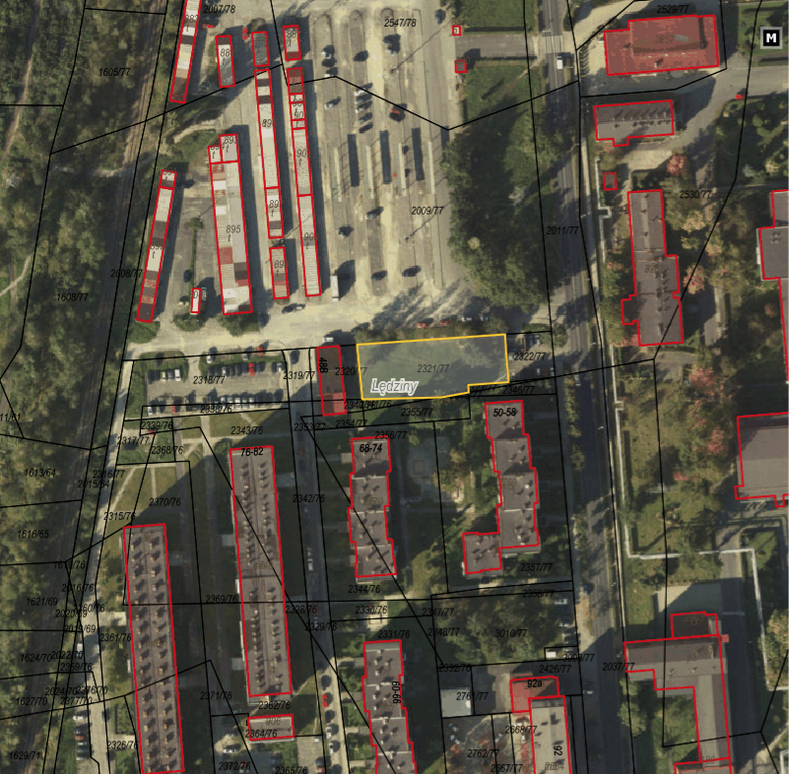
Mapa do projektu uchwały Rady Miasta Lędziny w sprawie wyrażenia zgody na nabycie na rzecz Gminy Lędziny w drodze darowizny nieruchomości gruntowej stanowiącej własność Skarbu Państwa

